Presseinformation
Warme Weggli, warme Wohnungen. Dank der eXergiemaschine.
eXergiemaschine macht Bäckerei-Abwärme für Appartementhaus nutzbar
Kaufbeuren/Wilderswil, 31.5.2021 – Energieeffizienz ist oft gleichbedeutend mit Energiesparen – oder Energie smart nutzen, wenn sie ohnehin anfällt, wie in dem „Boarding House“ in der Metallstrasse 16-20 in St. Gallen (Schweiz). Der fünfgeschossige Bau ist gemischt genutzt: Im Erdgeschoss befinden sich eine Bäckerei mit Café/Restaurant sowie ein Empfang, von dem aus die 56 möblierten Appartements zugänglich sind. Das Dachgeschoss bietet einen Wellnessbereich und eine Dachterrasse.
Backbetrieb liefert Heizenergie
Die Bäckerei bietet den Bewohner:innen des Quartiers Lachen eine Erlebnisgastronomie: In der „Sicht-Confiserie“ können Interessierte beobachten, wie die Schokoladenspezialitäten des Hauses entstehen, oder den Mitarbeiter:innen in der Backstube beim Anfertigen der Brote und Weggli (hochdeutsch: Brötchen) über die Schulter schauen. Hier wird noch selbst gebacken – und Wärme produziert. Nicht nur Öfen und Herde sind in Betrieb, auch die Kälteanlage für die Kühlzellen und Gärapparate erzeugt Abwärme, die in vielen kleineren Backbetrieben oft ungenutzt bleibt. Hier hingegen wird dieser Energieüberschuss für die Warmwasserbereitung genutzt und kommt so dem ganzen Haus zugute.
„Temperatur-Turbo“ in der Heizzentrale
Da die Abwärme der Kältetechnik nur mit ca. 38 °C anfällt, würde sie gerade eben zum Betrieb der Fußbodenheizung in den Übergangsjahreszeiten ausreichen – das Gebäude ist gut gedämmt (U-Wert 0,16) und für eine Niedertemperaturheizung somit bestens geeignet. Doch Investor Ingmar Abler von der Immobilienverwaltung Abler (Weissbad) und das Planungsbüro Vadea AG (St. Gallen) hatten mehr mit der Wärme vor und entschieden sich daher für eine Besonderheit: Sie rüsteten die Heizzentrale mit der von der Schweizer BMS-Energietechnik AG und ihrem deutschen Partner varmeco entwickelten „eXergiemaschine“ aus. Die Anlage wurde durch die Firma Hälg & Co. AG (St. Gallen) installiert.
Die eXergiemaschine ist eine Wärmepumpe, die im Gegensatz zu einer konventionellen Heizungswärmepumpe für relativ hohe Temperaturen und große Temperaturhübe ausgelegt ist. So kann sie als „Turbo“ in der Heizzentrale eingesetzt werden, der in diesem Fall die Abwärmetemperatur von 38 °C auf etwa 68 °C anhebt – ausreichend für die hygienische Trinkwasserbereitung in den drei sogenannten Frischwasserstationen (Wasser-Wasser-Durchlauferhitzer von varmeco und BMS).
So funktioniert die eXergiemaschine
Zur Funktion in einer Heizungs- und Warmwasseranlage benötigt die eXergiemaschine, die inklusive Schaltschrankteil so groß wie ein mittlerer Haushaltskühlschrank ist, einen Stromanschluss und einen Schicht-Wärmepuffer. Letzterer ist in den meisten jüngeren Anlagen ohnehin vorhanden. An dem Wärmespeicher wird die Maschine über vier Muffen angeschlossen. Zwei befinden sich etwa in der Mitte, also auf mittlerem Temperaturniveau, einer oben in der warmen Temperaturzone, einer unten. Die eXergiemaschine entnimmt dem Wärmespeicher Wasser auf mittlerem Temperaturniveau, heizt einen Teil davon auf und speist ihn oben wieder in den Speicher. Den anderen Teil des entnommenen Wassers kühlt die Maschine ab, bevor er unten in den Speicher fließt. Dies führt zu einer guten Temperaturschichtung im Speicher, somit zu einem hohen Vorlauf zu den Verbrauchern und einem kühlen Rücklauf zur Wärmequelle. Wann die eXergiemaschine arbeiten muss, ermittelt ihre Steuerung anhand mehrerer Temperatur-Sensoren am Speicher, denn die Temperaturwerte geben Aufschluss darüber, ob die Temperaturschichtung gut ist oder zum Beispiel durch eine lange Warmwasserzirkulation zerstört wird und somit der Einsatz der eXergiemaschine sinnvoll ist.
Zwei Speicher, eine Temperaturschichtung
In der Metallstrasse 16-20 arbeitet die eXergiemaschine nach demselben Prinzip, allerdings mit zwei Speichern, wie Planerin Alina Scheiwiller von Vadea erklärt: „Wir haben dort einen Niedertemperaturspeicher mit 2130 Litern Fassungsvermögen und einen 3400-Liter-Speicher für höhere Temperaturen vorgesehen. Es handelt sich bei beiden um Sonderspeicher, die vor Ort zusammengeschweißt wurden, damit sie leicht eingebracht werden konnten und in der Technikzentrale nicht zu viel Platz wegnehmen.“ Mit diesem Gesamtvolumen lässt sich die stetig anfallende Abwärme speichern und die für Wohngebäude dieser Art typischen morgendlichen Bedarfsspitzen ausgleichen. Die Temperaturschichtung erstreckt sich hier auf zwei Speicher, die miteinander gekoppelt sind, und die warme Seite der eXergiemaschine ist am Hochtemperaturspeicher angeschlossen, die kalte Seite am Niedertemperaturspeicher.
Klimafreundlich und kostengünstig
„Mit zehn Kilowatt Nennwärmeleistung stellt die eXergiemaschine genügend thermische Energie aus der Abwärme bereit, um das Gebäude im Sommer und an milden Frühlings- und Herbsttagen mit Warmwasser zu versorgen“, berichtet Scheiwiller. Im Winter und bei Spitzenlast deckt Fernwärme den zusätzlichen Bedarf. Dadurch und durch den hohen Wirkungsgrad der eXergiemaschine (COP ca. 5.0) ergibt sich ein sehr energieeffizientes Wärmesystem.
Aufgrund der Energieeinsparung rechnet sich die junge Technik binnen weniger Jahre – und dies ohne Berücksichtigung der positiven Nebeneffekte. Denn die eXergiemaschine hebt nicht nur die Vorlauftemperatur an, sie kühlt zugleich auch den Rücklauf zur Wärmequelle. Dies wirkt sich unter anderem positiv auf den Wirkungsgrad einer Kälteanlage aus und hilft, vom Fernwärmebetreiber geforderte Rücklauftemperaturen in allen Lastsituationen einzuhalten, sogar bei längerer Warmwasserzirkulation.
(ca. 5.500 Zeichen)
www.exergiemaschine.com

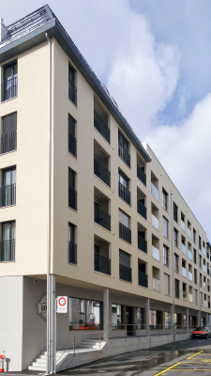
Mit über 50 Appartements hat das Boarding House in St. Gallen einen ähnliches Warmwasser-Verbrauchsprofil wie ein Hotel. Entsprechend großzügig ist der Wärmespeicher der Heizzentrale ausgelegt. (Bild: Abler)
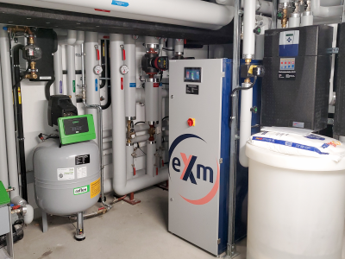
Dank der eXergiemaschine (Mitte) lässt sich Abwärme der Bäckerei, die von deren Kälteanlagen erzeugt wird, für das Heizen und die Warmwasserbereitung verwenden. (Bild: Abler)
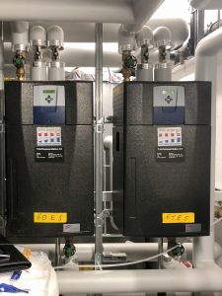
Zwei der drei Frischwasserstationen, welche die Wohnungen und den Spa-Bereich sowie die Bäckerei mit Warmwasser bedienen (Bild: Vadea)
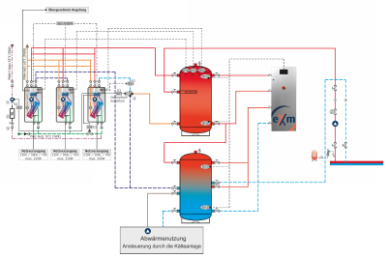
Das Anschlussschema zeigt die beiden Speicher, die sich zu einem großen Schichtspeicher-System ergänzen, die eXergiemaschine (rechts) zum Optimieren der Temperaturschichtung sowie die Dreier-Kaskade an Frischwasserstationen (links), die Warmwasser im hygienischen Durchlaufprinzip bereitstellen. (Bild: BMS)

Die Bilder finden Sie zum Download in der PnR-Bilderdatenbank mit diesem Direktlink.
Bessere Temperaturschichtung mit der eXergiemaschine
Die eXergiemaschine, die varmeco und ihr Schweizer Partner BMS-Energietechnik entwickelt haben, stellt eine optimierte Temperaturschichtung im Pufferspeicher her. Dazu arbeitet im Inneren des Geräts eine einstufige Wasser-Wasser-Wärmepumpe (mit Nennwärmeleistungen Q_{th} von 5 bis 40 kW), die für eine äußerst große Temperaturspreizung von etwa 50 K im Pufferspeicher ausgelegt ist und auch bei Quelltemperaturen von 55 °C und mehr arbeitet. Während des Betriebs entnimmt die eXergiemaschine über zwei Kreisläufe Wasser aus der Mitte des Speichers. Ein Kreislauf leitet das Wasser zum Kondensator der Wärmepumpe, wo es erhitzt wird, bevor es in den oberen Teil des Speichers gelangt. Der andere Kreislauf führt über den Verdampfer und leitet das dort heruntergekühlte Wasser anschließend in den unteren Speicherbereich.
Da die eXergiemaschine unabhängig vom Heizwärme- oder Warmwasserverbrauch eine optimierte Temperaturschichtung im Pufferspeicher herstellt, steigert sie oft auch die Effizienz. Zum Beispiel weil Quellen mit geringem Temperaturniveau teure Energieträger substituieren können. Oder weil das Nachheizen des Pufferspeichers effizienter erfolgt und die selteneren Ladezyklen die Quelle schonen. Mithilfe der eXergiemaschine lässt sich auch mehr Energie mit dem gleichen Volumenstrom transportieren. Bei Neuanlagen dürfen die Leitungen daher kleiner ausfallen.

Weitere Informationen /
Leserkontakt Deutschland:
varmeco GmbH & Co. KG
Johann-Georg-Weinhart-Str. 1
87600 Kaufbeuren
Tel.: +49 (0)8341-9022-0
info@varmeco.de
www.varmeco.de

Pressekontakt:
Press’n’Relations II GmbH
Ralf Dunker
Gräfstraße 66
81241 München
Tel.: +49 (0)89 5404722-11
Fax: +49 (0)89 5404722-29
du@press-n-relations.de
www.press-n-relations.com

Weitere Informationen /
Leserkontakt in der Schweiz:
BMS-Energietechnik AG
Bönigstrasse 11A
3812 Wilderswil (Schweiz)
Tel.: +41 (0)33 8260012
info@bmspower.com
www.bmspower.com

